Fiche de test
Référence du module testé : La classe AccessBDD F1.1
Cas : Opérations sur les scènes (enregistrement, chargement, modification et suppression)
Date du test : |  | Jeudi 30 avril 2026
Type du test : |  | Test fonctionnel
Objectif du test : |  | Valider le bon chargement des scènes, l’enregistrement, le renommage et la suppression d’une scène  Méthodes testées : enregistrerScene(), chargerLesScenes(), chargerValeursScene(), renommerScene(), supprimerScene()
Conditions du test
État initial  Le serveur de base de données mariadb est présent à l’adresse 192.168.1.20, il contient la base de données DMXBDD. Tables : UNIVERS, EQUIPEMENTS, CANAUX, FONCTIONNALITE_CANAL, PILOTE, SCENES  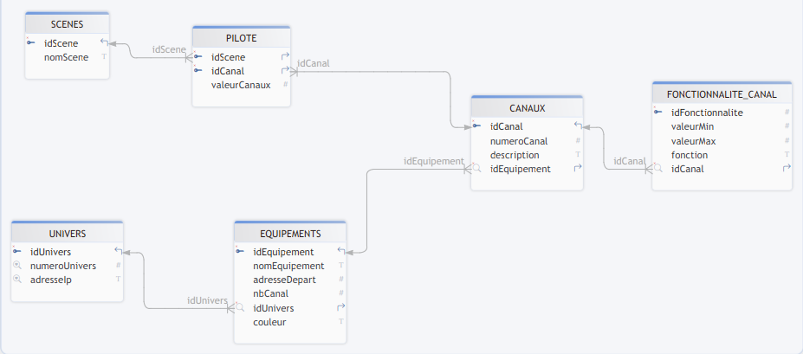 |  |  |  | Environnement du test  - Poste sous linux mint 22 avec les bibliothèques QT 6 nécessaires.  - Poste avec l'exécutable de test sur le même réseau que le serveur de base de données.  - Une console connectée à la base de données (Login : root, mdp : raspberry, base de données : DMXBDD, ip : 192.168.1.20)
Procédures du test
N° | Opérations |  | Résultats attendus
1 | - Lancez l’exécutable de test (qui se trouve ici : /home/USERS/ELEVES/CIEL2024/aallard/Cours/ANNEE2/Projet_Git/DMX_Art_Net/InterfacePC/InterfacePcClientTest/ InterfacePcClientTest.o)  - Pour la suite du test, nous allons créer un équipement avec pour nomEquipement « SceneSupport », pour dmxStart 1, la couleur « #AAAAAA » et un canal appelé « Master »  - Enregistrement de la valeur 200 à ce canal et la scène sera renommé « SceneTestValide » |  | Enregistrement de la scene -> Resultat : TRUE
1 | INSERT INTO EQUIPEMENTS (nomEquipement, adresseDepart, nbCanal, idUnivers, couleur) VALUES ('SceneSupport', 1, 1, 1, '#AAAAAA');  INSERT INTO CANAUX (numeroCanal, description, idEquipement) VALUES (1, "Master", 17);  INSERT INTO SCENES (nomScene) VALUES ("SceneTestValide");  INSERT INTO PILOTE (idScene, idCanal, valeurCanaux) VALUES (15, 153, 200) ; |  | Query OK, 1 row affected (0.022 sec)  Query OK, 1 row affected (0.004 sec)  Query OK, 1 row affected (0.026 sec)  Query OK, 1 row affected (0.004 sec)
2 | - Lancez l’exécutable de test (qui se trouve ici : /home/USERS/ELEVES/CIEL2024/aallard/Cours/ANNEE2/Projet_Git/DMX_Art_Net/InterfacePC/InterfacePcClientTest/ InterfacePcClientTest.o)  - Enregistrement d’une scène dont la valeur du canal est vide et le nom de la scène est « SceneVide » |  | Resultat : FALSE
2 | INSERT INTO SCENES (nomScene) VALUES ("SceneVide");  INSERT INTO PILOTE (idScene, idCanal, valeurCanaux) VALUES (16, 153, ) ; |  | You have an error in your SQL syntax; check the manual that corresponds to your MariaDB server version for the right syntax to use near ')' at line 1
3 | - Lancez l’exécutable de test (qui se trouve ici : /home/USERS/ELEVES/CIEL2024/aallard/Cours/ANNEE2/Projet_Git/DMX_Art_Net/InterfacePC/InterfacePcClientTest/ InterfacePcClientTest.o)  - Enregistrement d’une scène dont la valeur du canal est 128 mais ce canal n’existe pas et le nom de la scène est «SceneCanalFK» |  | Resultat : FALSE
3 | INSERT INTO SCENES (nomScene) VALUES ("SceneCanalFK");  INSERT INTO PILOTE (idScene, idCanal, valeurCanaux) VALUES (17, 999993, 128) ; |  | ERROR 1452 (23000): Cannot add or update a child row: a foreign key constraint fails (`dmxbdd`.`pilote`, CONSTRAINT `fk_pilote_canal` FOREIGN KEY (`idCanal`) REFERENCES `CANAUX` (`idCanal`) ON DELETE CASCADE)
4 | - Lancez l’exécutable de test (qui se trouve ici : /home/USERS/ELEVES/CIEL2024/aallard/Cours/ANNEE2/Projet_Git/DMX_Art_Net/InterfacePC/InterfacePcClientTest/ InterfacePcClientTest.o) |  | Nombre de scenes chargees : 7 (Actuellement)
4 | SELECT * FROM SCENES; |  | 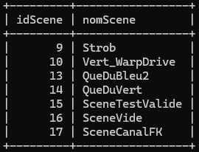
5 | - Lancez l’exécutable de test (qui se trouve ici : /home/USERS/ELEVES/CIEL2024/aallard/Cours/ANNEE2/Projet_Git/DMX_Art_Net/InterfacePC/InterfacePcClientTest/ InterfacePcClientTest.o)  - Récupérer les valeurs des canaux pour la scène avec l’idScene 15 |  | Lecture depuis la BDD -> Valeur lue : 200
5 | SELECT idCanal, valeurCanaux FROM PILOTE WHERE idScene = 15 ; |  | 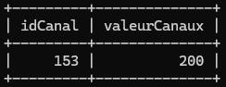
6 | - Lancez l’exécutable de test (qui se trouve ici : /home/USERS/ELEVES/CIEL2024/aallard/Cours/ANNEE2/Projet_Git/DMX_Art_Net/InterfacePC/InterfacePcClientTest/ InterfacePcClientTest.o)  - Récupérer les valeurs des canaux pour la scène avec l’idScene 999992 |  | Lecture sur ID inexistant -> Map est vide : OUI
6 | SELECT idCanal, valeurCanaux FROM PILOTE WHERE idScene = 999992 ; |  | Empty set (0.001 sec)
7 | - Lancez l’exécutable de test (qui se trouve ici : /home/USERS/ELEVES/CIEL2024/aallard/Cours/ANNEE2/Projet_Git/DMX_Art_Net/InterfacePC/InterfacePcClientTest/ InterfacePcClientTest.o)  - Enregistrement d’une scène dont le nom de la scène est «SceneAvantRenom»  - Modifier le nom de cette scène par « SceneApresRenom » |  | Appel renommerScene -> Resultat : TRUE
7 | INSERT INTO SCENES (nomScene) VALUES ("SceneAvantRenom");  UPDATE SCENES SET nomScene = "SceneApresRenom" WHERE idScene = 18; |  | Query OK, 1 row affected (0.004 sec)  Query OK, 1 row affected (0.006 sec)  Rows matched: 1 Changed: 1 Warnings: 0
8 | - Lancez l’exécutable de test (qui se trouve ici : /home/USERS/ELEVES/CIEL2024/aallard/Cours/ANNEE2/Projet_Git/DMX_Art_Net/InterfacePC/InterfacePcClientTest/ InterfacePcClientTest.o)  - Modifier le nom d’une scène qui n’existe pas (avec un idScene = 999991) par « NomFantome » |  | Lignes trouvees avec NomFantome : 0
8 | UPDATE SCENES SET nomScene = "SceneApresRenom" WHERE idScene = 999991; |  | Query OK, 0 rows affected (0.000 sec)  Rows matched: 0 Changed: 0 Warnings: 0
9 | - Lancez l’exécutable de test (qui se trouve ici : /home/USERS/ELEVES/CIEL2024/aallard/Cours/ANNEE2/Projet_Git/DMX_Art_Net/InterfacePC/InterfacePcClientTest/ InterfacePcClientTest.o)  - Enregistrement d’une scène dont le nom de la scène est «SceneASupprimer»  - Supprimer cette scène |  | Appel supprimerScene -> Resultat : TRUE
9 | INSERT INTO SCENES (nomScene) VALUES ("SceneASupprimer");  DELETE FROM SCENES WHERE idScene = 19 ; |  | Query OK, 1 row affected (0.003 sec)  Query OK, 1 row affected (0.004 sec)
10 | - Lancez l’exécutable de test (qui se trouve ici : /home/USERS/ELEVES/CIEL2024/aallard/Cours/ANNEE2/Projet_Git/DMX_Art_Net/InterfacePC/InterfacePcClientTest/ InterfacePcClientTest.o)  - Supprimer une scène dont l’idScene n’existe pas (999990) |  | Resultat suppression ID inexistant : FALSE
10 | DELETE FROM SCENES WHERE idScene = 999990; |  | Query OK, 0 rows affected (0.001 sec)

